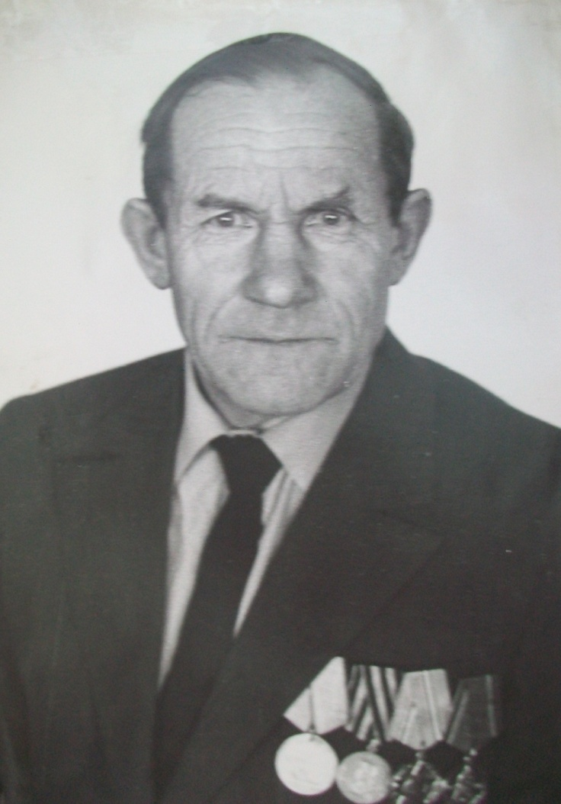

Память о хорошем человеке
Да,сделали всё, что могли,
Кто мог, сколько мог и как мог.
И были мы солнцем палимы,
И шли мы по сотням дорог.
Да, каждый был ранен ,контужен,
А каждый четвёртый убит.
И лично Отечеству нужен,
И лично не будет забыт.
Б.Слуцкий

Калинин Андрей Степанович родился 4 октября 1918 года в селе Калинино, где и учился.
С сентября 1937 года до службы в армии работал учителем Скрипкинской средней школы, в 1939 году работал в Балаганской НСШ.
13 октября 1939года Андрей Степанович был призван в армию Викуловским РВК. Служил в пехоте в артиллерии. С июня 1941года по октябрь 1941 года воевал на Западном фронте под Москвой в составе 176 стрелкового полка, 46 стрелковой дивизии. С октября 1941 года по май 1942 года служил в составе 550 стрелкового полка, 126 стрелковой дивизии, до марта 1945года воевал в составе 18 гвардейской стрелковой дивизии в миномётно-артиллерийской части 11 армии старшим лейтенантом, заместителем командира дивизиона по политической части. Андрей Степанович участвовал в битве под Москвой на Орловско-Курской дуге, в освобождении Белоруссии, Литвы, воевал в Восточной Пруссии.
Был ранен в руку в июле 1941 года под Москвой. Демобилизован в ноябре 1945года из Горьковского артиллерийского политического училища.
После войны Андрей Степанович работал в Калининской школе. В 1952 году окончил исторический факультет Тюменского института. Работал учителем в Боковской семилетней школе, Поддубровинской средней школе, затем снова в Калининской семилетней школе.
Очень по-доброму вспоминает о нём Мария Яковлевна Климова, учитель русского языка и литературы, завуч школы. Многие годы они вместе работали в школе.
Мария Яковлевна отзывается об Андрее Степановиче, как о добросовестном, скромном, добром, трудолюбивом человеке. Андрей Степанович преподавал в Калининской школе историю и географию. Ученики уважали его как участника Великой Отечественной войны. На уроках истории, когда проходили тему «Великая Отечественная война» , Андрей Степанович включал эпизоды военных событий, пережитых им. Он стремился привить учащимся уважение к обычаям и нравам предков. С этой целью Андрей Степанович вёл в школе краеведческий кружок. Ребята посещали дома пожилых людей и собирали предметы старины.
Андрей Степанович был замечательным огородником и цветоводом. Любил выращивать овощи, цветы. Мария Яковлевна рассказывает, что молодые учителя прислушивались к его советам, а однажды он их очень удивил, предложив рецепт чая из сушёной тыквы.
Будучи на пенсии Андрей Степанович уехал с семьёй в город Нижневартовск . В 2003 году его не стало .
Всё дальше удаляются от нас годы Великой Отечественной войны. Советские воины умели смело смотреть в глаза смертельной опасности. Они защищали Отечество, родных и близких. Низкий поклон всем тем, кто воевал и умирал на фронтах Великой Отечественной войны, кто вернулся живым и посвятил свою жизнь мирному труду, воспитанию молодого поколения.
Пусть будет только мир на земле.
Калинина Т., зам.директора по ВР

